SYSKO
Gestione Ferie e Permessi

Documentazione Tecnica
Architettura, Modello Dati e Deployment

Campo | Valore
Versione | 1.0.0
Data | 14 Aprile 2026
Stato | Definitivo
Framework | SAP CAP (Cloud Application Programming Model)
Piattaforma target | SAP Business Technology Platform (BTP)
Lingua | Italiano

1. Panoramica del Sistema
SYSKO Gestione Ferie e Permessi è un'applicazione web aziendale sviluppata su SAP Business Technology Platform (BTP) con il framework SAP Cloud Application Programming Model (CAP).
Il sistema consente:
• ai dipendenti di richiedere ferie, permessi e altri tipi di assenza in modo digitale
• ai manager di approvare o rifiutare le richieste, monitorare il calendario del team e visualizzare le sovrapposizioni
Le notifiche vengono inviate via email automaticamente ad ogni cambio di stato della richiesta.

2. Stack Tecnologico
Livello | Tecnologia | Note
Frontend | SAPUI5 / SAP Fiori | Due app separate: Employee e Manager
Backend | SAP CAP (Node.js) | Framework cloud-native SAP
Database (locale) | SQLite | Zero configurazione, auto-seed da CSV
Database (produzione) | SAP HANA Cloud | Tramite @sap/cds-hana
Auth (locale) | Basic Auth | Utenti mock in package.json
Auth (produzione) | XSUAA (SAP BTP) | JWT, role collections definite in mta.yaml
Email (locale) | Console mock | Stampa su stdout, nessun SMTP
Email (produzione) | @sap-cloud-sdk/mail-client | Configurato via variabili d'ambiente
Runtime (produzione) | Cloud Foundry su SAP BTP | cf push o MTA deploy
Linguaggio | Node.js 20+ / JavaScript

3. Struttura del Progetto

sysko-gestione-ferie/
├── app/
│ ├── employee/webapp/ # App SAPUI5 per il dipendente
│ │ ├── view/ # Viste XML (App, Main, Detail, Calendario)
│ │ ├── controller/ # Controller JS
│ │ └── fragment/ # Dialoghi (NuovaRichiesta, Modifica)
│ └── manager/webapp/ # App SAPUI5 per il manager
│ ├── view/ # Viste XML (App, Dashboard, Detail, Matrice, Sovrapposizioni, Calendario)
│ ├── controller/ # Controller JS (App, Dashboard, Detail, Matrice, Sovrapposizioni, Calendario)
│ └── fragment/ # Dialogo (Rifiuta)
├── db/
│ ├── schema.cds # Modello dati (entità, tipi, enum)
│ └── data/ # Dati iniziali CSV (seed)
├── srv/
│ ├── employee-service.cds # Definizione OData EmployeeService
│ ├── employee-service.js # Logica business Employee
│ ├── manager-service.cds # Definizione OData ManagerService
│ ├── manager-service.js # Logica business Manager
│ ├── server.js # Bootstrap server XSUAA (JWT)
│ └── lib/
│ ├── email.js # Notifiche email
│ └── utils.js # Calcolo giorni lavorativi
├── .cdsrc.json # Config build CAP
├── mta.yaml # Build MTA e configurazione servizi BTP
└── package.json # Dipendenze + configurazione CDS

4. Architettura Generale
Il sistema è composto da tre livelli: frontend (SAPUI5), backend (CAP/Node.js) e infrastruttura (BTP). In locale i servizi cloud vengono sostituiti da equivalenti leggeri.
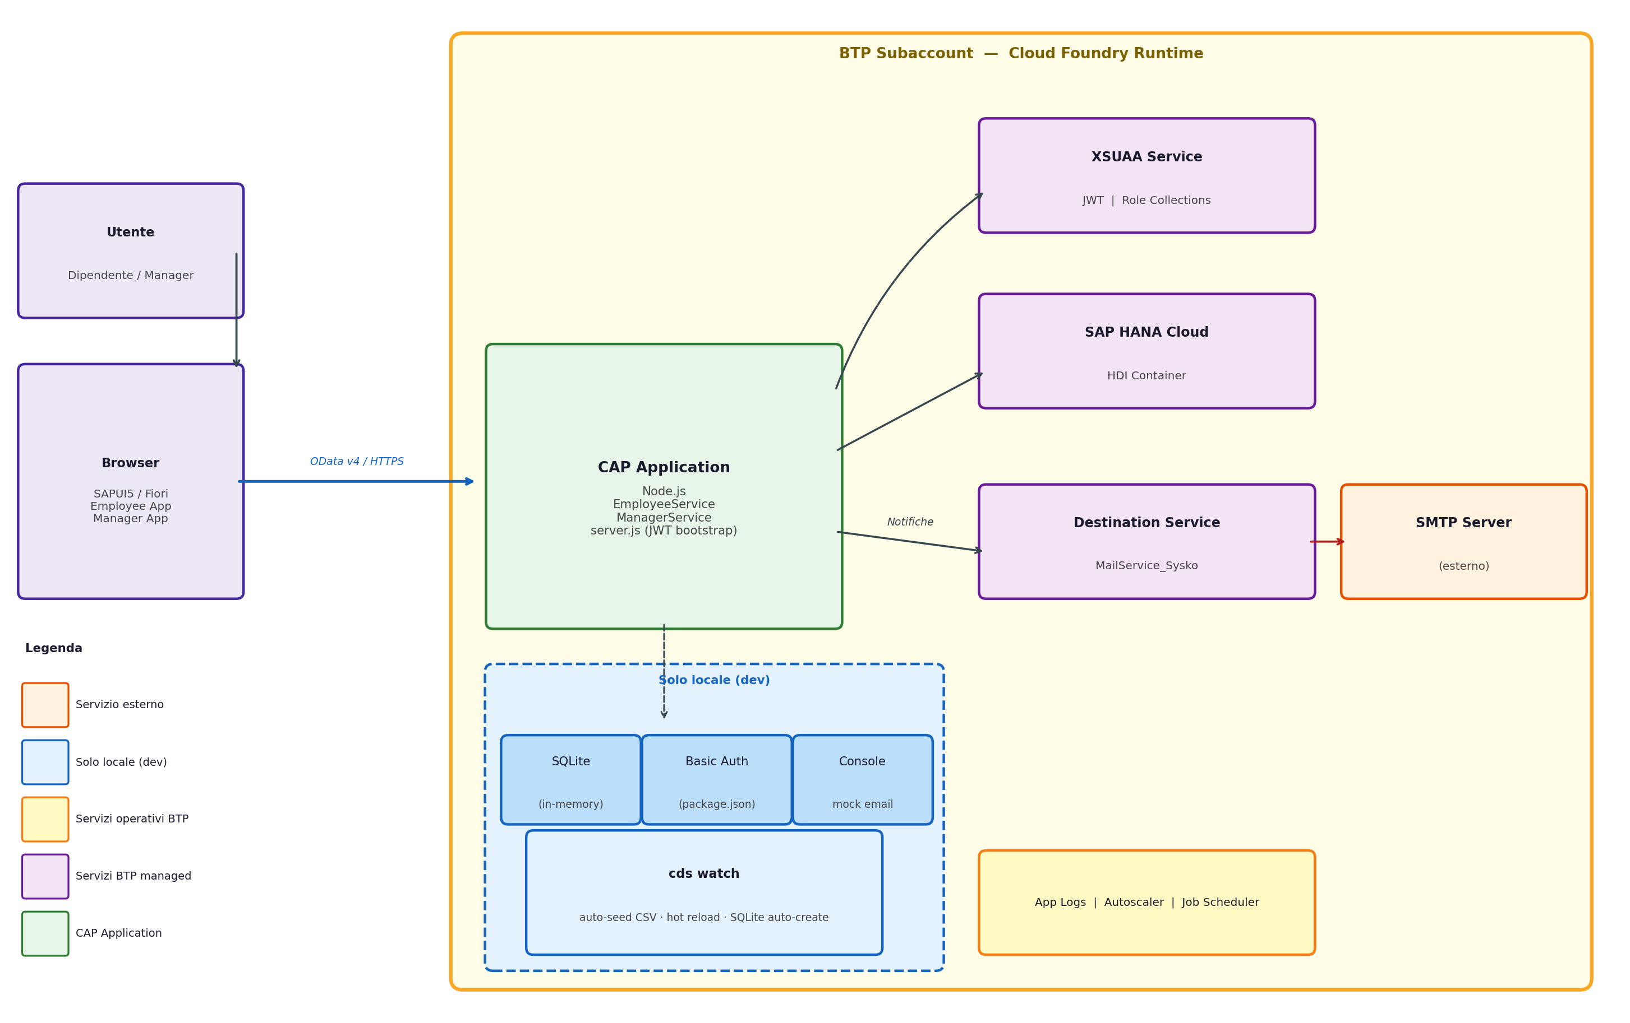
Fig. 1 — Architettura generale del sistema SYSKO su SAP BTP
Componenti principali
Componente | Percorso | Ruolo
Employee App | app/employee/ | SPA SAPUI5: gestione richieste del dipendente
Manager App | app/manager/ | SPA SAPUI5: dashboard, approvazioni, calendario
EmployeeService | srv/employee-service.* | OData /employee — ruolo Employee
ManagerService | srv/manager-service.* | OData /manager — ruolo Manager
Database | db/schema.cds | SQLite in locale, HANA Cloud in produzione
XSUAA | mta.yaml | Identity provider BTP; Basic Auth in locale
Email | srv/lib/email.js | Mock console in locale, @sap-cloud-sdk/mail-client via BTP Destination in prod
Server Bootstrap | srv/server.js | Bootstrap Passport.js + XSUAA JWT in produzione

5. Modello Dati
Il modello è definito in db/schema.cds nel namespace sysko.ferie.

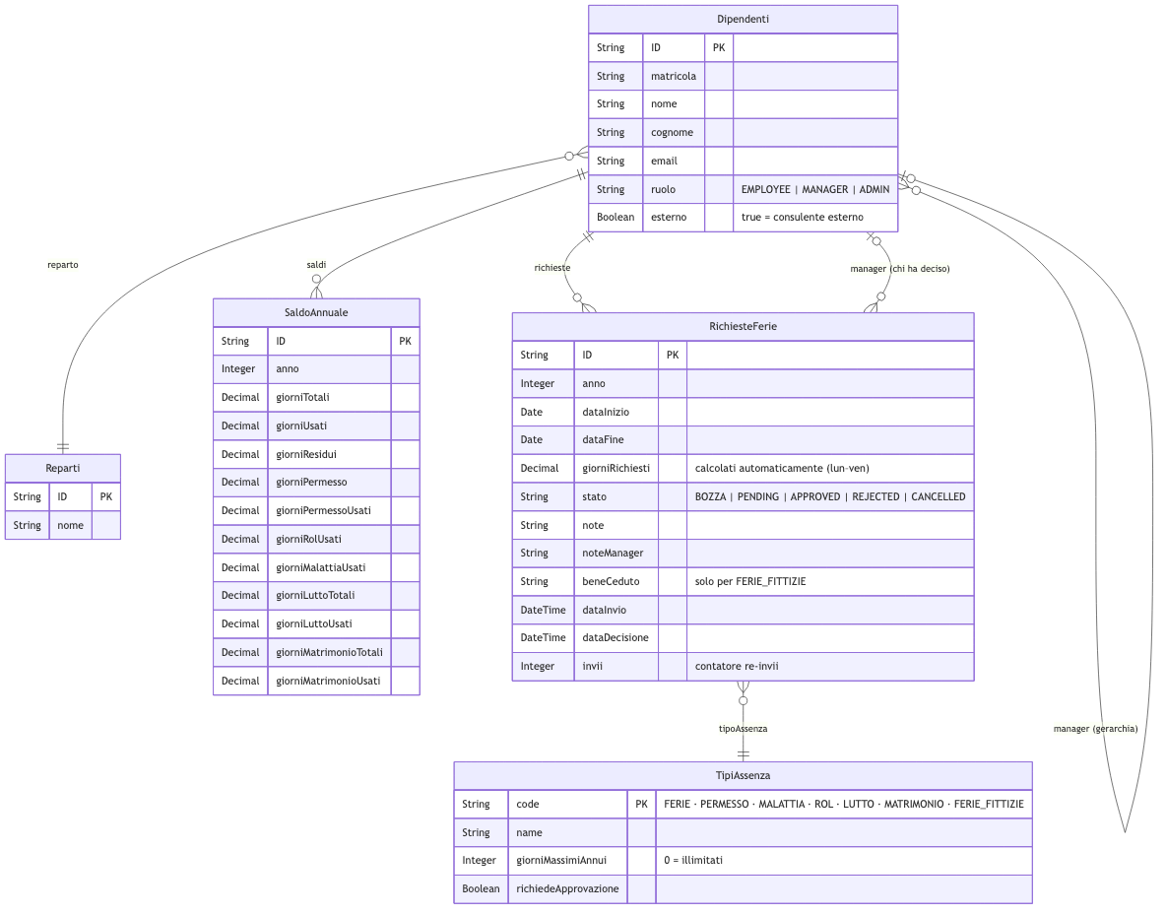
Fig. 2 — Diagramma ER del modello dati

Note sul modello
• Dipendenti.manager — associazione auto-referenziale per la gerarchia (il manager è anch’egli un Dipendente).
• Dipendenti.esterno — flag booleano per identificare risorse esterne/consulenti (true = consulente).
• giorniRichiesti — calcolati lato server contando i giorni lavorativi (lun–ven, esclusi festivi italiani) tra dataInizio e dataFine inclusi.
• SaldoAnnuale — record per dipendente per anno; creato automaticamente alla prima richiesta se non esiste.
• SaldoAnnuale traccia separatamente: ferie (giorniUsati/giorniResidui), permessi, ROL, malattia, congedo lutto (default 3 gg) e congedo matrimoniale (default 15 gg).
• FERIE_FITTIZIE — tipo speciale che richiede la compilazione obbligatoria del campo beneCeduto.

6. Servizi Applicativi
6.1 EmployeeService — /employee
Accessibile agli utenti con ruolo Employee. Ogni utente vede e modifica solo i propri dati (filtro via $user.id → email autenticata).
Entità / Azione | Tipo | Descrizione
MioProfilo | Sola lettura | Profilo del dipendente loggato
MioSaldo | Sola lettura | Saldo ferie per tutti gli anni
MieRichieste | CRUD | Richieste del dipendente (filtro per utente); UPDATE consentito su stati BOZZA, PENDING, REJECTED
MieRichieste.invia() | Action | Transizione BOZZA → PENDING; notifica email al manager
MieRichieste.annulla() | Action | Annulla richiesta in stato BOZZA o PENDING
TipiAssenza | Sola lettura | Lookup tipi assenza per i form
FerieColleghi | Sola lettura | Ferie approvate di tutti i colleghi

Validazioni applicate prima di CREATE / UPDATE
• dataFine ≥ dataInizio
• dataInizio non retroattiva — non è possibile richiedere assenze con data di inizio nel passato (solo in CREATE)
• Giorni richiesti ≤ saldo residuo per il tipo di assenza
• Nessuna sovrapposizione con richieste PENDING o APPROVED per lo stesso dipendente
• Campo beneCeduto obbligatorio per FERIE_FITTIZIE

6.2 ManagerService — /manager
Accessibile agli utenti con ruolo Manager. Visibilità completa su tutte le richieste e tutti i dipendenti.
Entità / Azione | Tipo | Descrizione
RichiesteFerie | Read + Actions | Tutte le richieste con dati dipendente e reparto
RichiesteFerie.approva(note) | Action | PENDING → APPROVED; aggiorna saldo; notifica dipendente
RichiesteFerie.rifiuta(note) | Action | PENDING → REJECTED; nota obbligatoria; notifica dipendente
Dipendenti | Sola lettura | Lista dipendenti con reparto
SaldoAnnuale | Sola lettura | Saldi di tutti i dipendenti
richiesteOverlap(dataInizio, dataFine) | Function | Richieste attive sovrapposte in un intervallo date
ricalcolaSaldi(anno) | Action | Ricalcola saldi dalla somma reale delle richieste approvate
TipiAssenza | Sola lettura | Lookup tipi assenza

7. Ciclo di Vita delle Richieste
Una RichiesteFerie attraversa i seguenti stati:
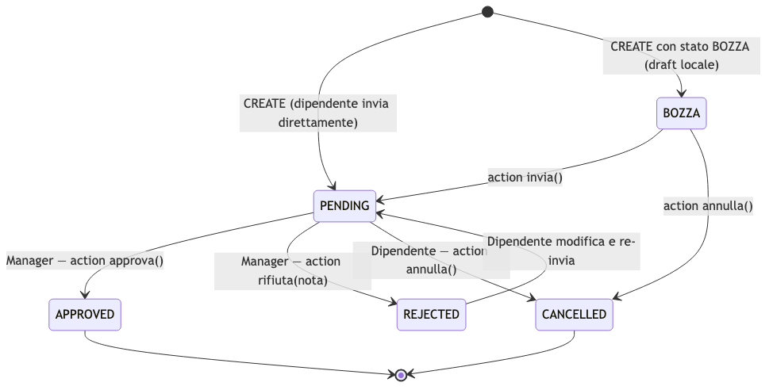
Fig. 3 — State machine delle richieste ferie
📌 Nota implementativa: il CREATE di EmployeeService imposta sempre stato = PENDING. La transizione BOZZA → PENDING via action invia() è implementata per un futuro flusso "salva come bozza".
Regole di transizione
Da | A | Chi | Effetto collaterale
— | PENDING | Dipendente | Email al manager
BOZZA | PENDING | Dipendente | Email al manager
BOZZA / PENDING | CANCELLED | Dipendente | —
PENDING | APPROVED | Manager | Aggiorna SaldoAnnuale + email al dipendente
PENDING | REJECTED | Manager | Email al dipendente con motivazione
REJECTED | PENDING | Dipendente | Incrementa contatore invii

8. Flusso Operativo
Sequenza completa dalla creazione della richiesta fino alla decisione del manager, con invio delle notifiche email.
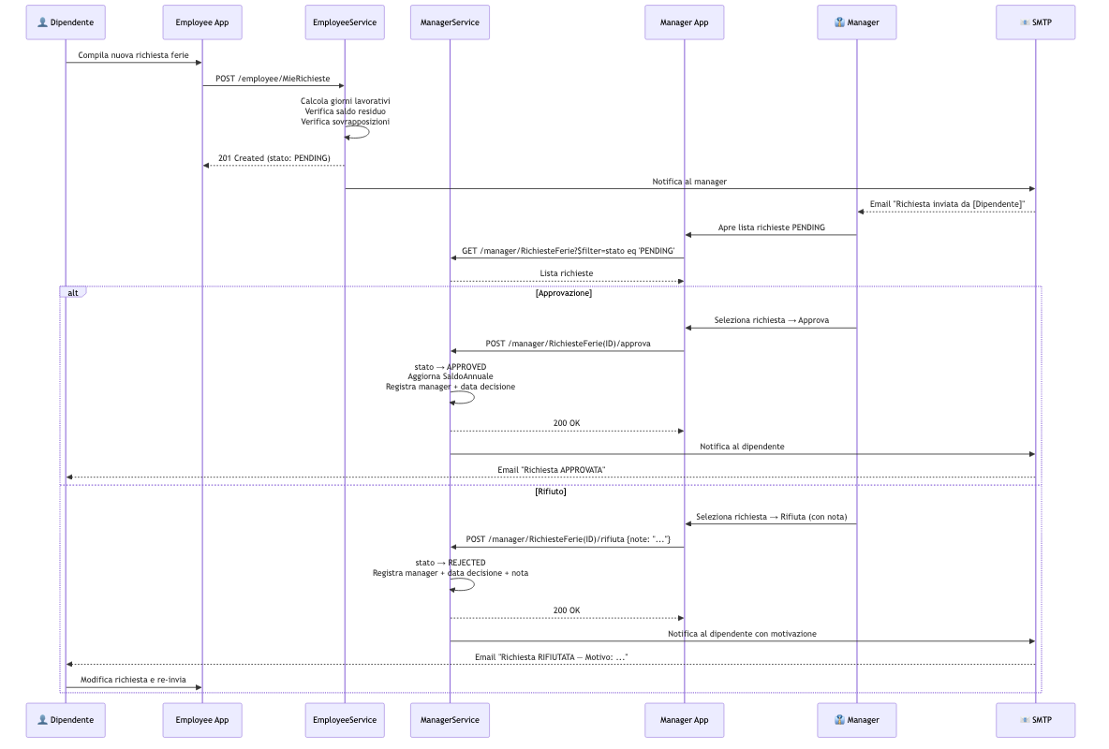
Fig. 4 — Diagramma di sequenza: dipendente → manager → email

9. Notifiche Email
Modulo: srv/lib/email.js. Il comportamento varia in base alla variabile NODE_ENV.
Ambiente | Comportamento
Sviluppo (NODE_ENV ≠ production) | Stampa il contenuto email su stdout — nessun SMTP necessario
Produzione (NODE_ENV = production) | Invia via @sap-cloud-sdk/mail-client usando la BTP Destination “MailService_Sysko”

Configurazione email in produzione (BTP Destination)
Variabile | Descrizione | Esempio
Destination name | Nome della BTP Destination configurata nel Cockpit | MailService_Sysko
Tipo Destination | Tipo del servizio di destinazione | MAIL
Libreria client | SAP Cloud SDK per l’invio tramite Connectivity | @sap-cloud-sdk/mail-client
Servizio BTP richiesto | Destination Service (plan lite) + configurazione Destination nel Cockpit | sysko-gestione-ferie-destination (incluso in mta.yaml)
Proprietà MTA | Impostata automaticamente in mta.yaml (mailService property) | {"destinationName": "MailService_Sysko"}
Nota | Le credenziali SMTP sono gestite dalla BTP Destination; non servono variabili d’ambiente nell’applicazione | Vedere BTP Cockpit → Connectivity → Destinations

Trigger email
Evento | Destinatario
Dipendente invia richiesta (→ PENDING) | Manager del dipendente
Manager approva (→ APPROVED) | Dipendente
Manager rifiuta (→ REJECTED) | Dipendente (include motivazione + invito a modificare)

10. Esecuzione in Locale
Prerequisiti
Tool | Versione minima | Verifica
Node.js | 20.x | node -v
npm | 9.x | npm -v
@sap/cds-dk | 7.x | cds --version (devDependency)

Avvio

# 1. Clona il repository
git clone <repository-url>
cd sysko-gestione-ferie

# 2. Installa le dipendenze
npm install

# 3. Avvia il server (hot-reload)
npm run dev

📌 cds watch compila il modello CDS, crea il database SQLite in memoria (auto-seed da CSV) e avvia il server su http://localhost:4004.
URL disponibili
URL | Descrizione
http://localhost:4004 | Index con tutti i servizi esposti
http://localhost:4004/employee | EmployeeService (OData v4)
http://localhost:4004/manager | ManagerService (OData v4)
http://localhost:4004/employee/webapp/ | Employee App (SAPUI5)
http://localhost:4004/manager/webapp/ | Manager App (SAPUI5)

Utenti demo
Email | Password | Ruolo
mario.rossi@sysko.it | demo | Employee
giulia.bianchi@sysko.it | demo | Employee
sara.neri@sysko.it | demo | Employee
luca.verdi@sysko.it | demo | Manager
paolo.ferrari@sysko.it | demo | Manager

11. Deployment su BTP
11.1 Prerequisiti
Tool | Versione | Installazione
CF CLI | 8.x | docs.cloudfoundry.org
MBT | latest | npm install -g mbt
Node.js | 20.x

11.2 Servizi BTP da creare (una tantum)

# XSUAA — autenticazione e autorizzazione
# XSUAA — creato automaticamente da mta.yaml (con cf deploy)

# SAP HANA Cloud — database di produzione
cf create-service hana-cloud hana sysko-ferie-hana

# Destination Service — per email tramite BTP Destination
cf create-service destination lite sysko-gestione-ferie-destination

# Application Logs, Job Scheduler, Autoscaler (inclusi in mta.yaml)
# Creati automaticamente da "mbt build + cf deploy"

11.3 Build e Deploy
Opzione A — cf push diretto

# Build artefatti CDS
npx cds build --production

# Deploy
cf push

Opzione B — MTA (Multi-Target Application)

# Build pacchetto MTA
mbt build

# Deploy
cf deploy mta_archives/sysko-gestione-ferie_1.0.0.mtar

11.4 Configurazione BTP Destination per Email

# Le credenziali SMTP non si impostano più con cf set-env.
# Configurare la Destination nel BTP Cockpit:
# Connectivity > Destinations > New Destination
# Name: MailService_Sysko
# Type: MAIL | ProxyType: Internet
# URL + credenziali SMTP configurate nella Destination

11.5 Gestione Ruoli (Role Collections)
Dopo il deploy assegnare le Role Collections agli utenti nel BTP Cockpit:
Security → Users → [utente] → Assign Role Collection

Role Collection | Ruolo applicativo | Utenti target
Ferie_Employee | Employee | Tutti i dipendenti
Ferie_Manager | Manager + Employee | Manager (include scope Employee)

11.6 Differenze tra ambienti
Aspetto | Locale (dev) | Produzione (BTP)
Avvio | cds watch | cf push / MTA deploy
Database | SQLite (in-memory, auto-seed) | SAP HANA Cloud (persistente)
Autenticazione | Basic Auth (utenti in package.json) | XSUAA — JWT via BTP IdP
Email | Console stdout (nessun SMTP) | @sap-cloud-sdk/mail-client via BTP Destination
NODE_ENV | non impostato | production
Dati seed | Auto da CSV al lancio | Import manuale o script init

